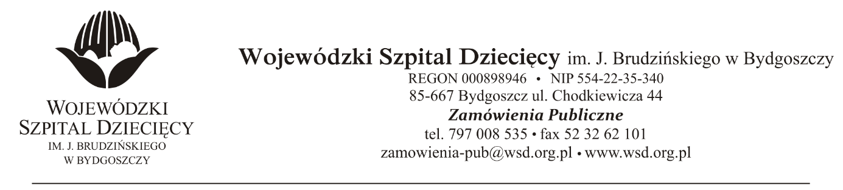
Bydgoszcz, dn. 24.03.2021
Nr sprawy: 1/2021/TP
Informacja o częściowym unieważnieniu postępowania.
Dotyczy: postępowania o udzielenie zamówienie publicznego w trybie przetargu nieograniczonego na dostawy sprzętu medycznego jednorazowego użytku dla Wojewódzkiego Szpitala Dziecięcego w Bydgoszczy.
Na postawie art. 255 pkt 1 ustawy z 11 września 2019r. Prawo zamówień publicznych (Dz. U. z 2019 r. poz. 2019 ze zm.), zwanej dalej „ustawą Zamawiający informuje, że przedmiotowe postępowanie w zakresie:
Pakiet nr 4 - Zestaw do przeskórnej biopsji wątroby;
Pakiet nr 5 - Zestawy do wkłuć centralnych I;
Pakiet nr 8 - Zgłębniki do długotrwałego karmienia, sterylne
zostało unieważnione.
Uzasadnienie:
Nie złożono żadnej oferty. Podstawa pr.: art. 255 pkt 1
z up. Dyrektora
Wojewódzkiego Szpitala Dziecięcego
im. J. Brudzińskiego w Bydgoszczy
Z-ca Dyrektora ds. Administracyjno-Technicznych
mgr inż. Jarosław Cegielski

